«Кто стоит на страже закона и правопорядка»
Цель: познакомить учеников с работой полиции, воспитать чувство ответственности за свои поступки
Ход беседы:
Ребята, сегодня мы поговорим о профессии полицейского. Традиционно в России 10 ноября отмечают День Полиции.
Историю праздника можно отсчитывать с 1962 года, когда в СССР появился День Советской милиции. Дату определили не просто так – именно 10 ноя бря, буквально через 3 дня после социалистической революции в 1917 году было подписано постановление о создании рабочей милиции. И вот на календаре вновь 10 ноября – профессиональный праздник тех, кто стоит на страже закона и ежедневно несет нелегкую службу, борясь с преступностью и обеспечивая правопорядок. Службу в органах внутренних дел никто и никогда не назовет легкой, но люди всегда могут положиться на сотрудников полиции – как своих защитников , стражей порядка и справедливости.
Теперь ежегодно 10 ноября, вся страна выражает благодарность тем, кто весь год обеспечивал охрану общественного порядка, тем, кто раскрывал преступления и вел борьбу с наркотиками, тем, кто участвовал в спасении людей во время стихийных бедствий и других чрезвычайных обстоятельствах. В этот день вспоминают всех тех, кто не дожил до своего очередного праздника и пал смертью храбрых. В этот день выдают премии и награды тем, кто это заслужил честным трудом, а также устраивают поздравительные музыкальные концерты, где отдается честь и хвала тем, кому мы обязаны своим спокойствием, безопасностью, а следовательно и счастьем…
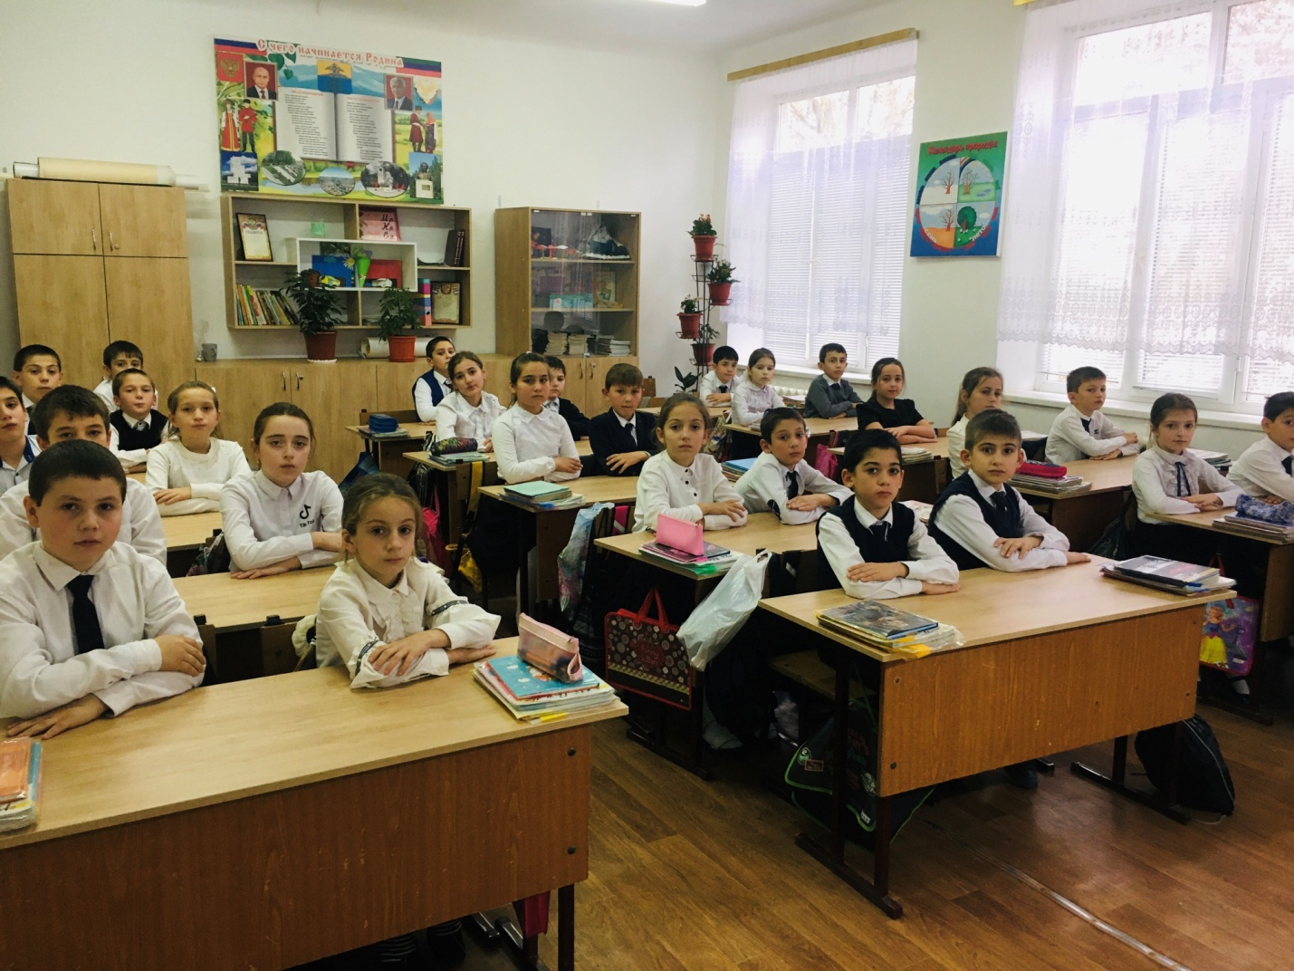
Говорят, что у работников полиции
Очень часто не бывает выходных,
Но и редкие — летят залетной птицею,
Быстро так, порой не замечаешь их!
А уж праздник — раз в году, как день рождения!
Но уж если есть он — то не зря!
Быть должно у вас хорошим настроение
В сочетании с десятым ноября!
Дети спят спокойно, и пускай приснится им
Что-то доброе, веселое, прекрасное!
Охраняют мир работники полиции
Днем и ночью, в будни или в праздники!
Ваша служба и опасна, и трудна еще!
Каждый день — как чистый лист, без репетиции!
Дай вам Бог надежных, опытных товарищей!
Поздравляем вас сегодня с Днем полиции!
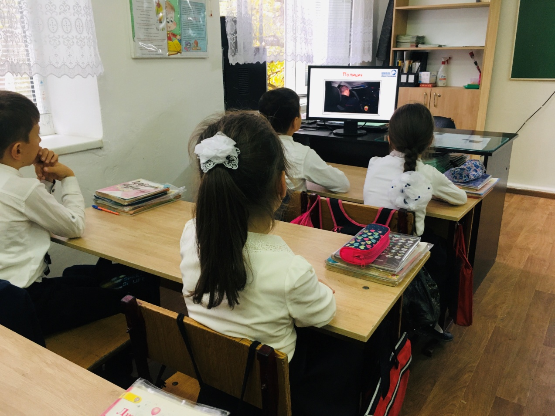
Ребята, а кто в нашем государстве стоит на защите прав и интересов граждан? Кто охраняет общественный порядок? (Полиция). Полиция представлена службой участковых уполномоченных и ПДН? Патрульно-постовой службой , изолятором временного содержания, ОГИБДД и другими службами, которые обеспечивают охрану общественного порядка. Отдел включает в себя ряд подразделений, у каждого из которых своя специфика и задачи.
Дежурная часть является оперативным связующим звеном всех подразделений при работе по поступившим сообщениям о правонарушениях. Деятельность сотрудников заключается в незамедлительном реагировании на поступившее сообщение.
Подразделение дознания занимается рассмотрением заявлений, принятием по ним процессуальных решений.
Следственное отделение занимается расследованием уголовных дел: кражи, разбои, факты, связанные с незаконным оборотом оружия, наркотиков.
Отделение уголовного розыска занимает одно из важнейших мест в системе полиции. Основными задачами являются профилактика, выявление и раскрытие преступлений, розыск преступников и без вести пропавших.
Велика роль кинологической службы. Наряду с работниками полиции службу несут их подопечные – служебно-розыскные собаки: следовые, по наркотикам и оружию.
Все эти сотрудники полиции стоят на страже закона.
После революции 1917-года российская полиция была упразднена. Вместо неё была учреждена народная милиция, которой и были переданы все правоохранительные функции. По началу, милиция состояла из добровольных дружин, действующих на общественных началах, но, в последствие, в 1918 году – народная милиция стала официальным правоохранительным органом с постоянным штатом сотрудников.
Возрождение российской полиции произошло в результате реформы 2011-го года произведённой по указу занимавшего в то время пост президента РФ Дмитрия Медведева, согласно которому милиция была переименована в полицию, была проведена переаттестация всех работников МВД, а также был произведён ряд структурных изменений правоохранительных органов.
А теперь давай те разберем на примере сказочных героев что нарушено, какие их права ущемлены, в отношении них.
1.Лягушка из сказки В.Гаршина «Лягушка-путешественница», отправившись в путешествие, воспользовалась своим правом на… (свободное передвижение)
2.Буратино, схватив крысу Шушеру за хвост, нарушил её право на ….(личную неприкосновенность)
3.Полицейские из сказки А.Толстого «Золотой ключик», силой ворвавшись в каморку папы Карло, нарушил его право на… (неприкосновенность жилища)
4.Балда из сказки А.Пушкина «Сказание о попе и о его работнике Балде», нанявшись на работу к попу, воспользовался своим правом на…(труд)
5.Царевич Иван из сказки «Иван Царевич и серый волк», украв Жар-птицу у царя Берендея, нарушил его право на… (владение имуществом)
6.В сказке «Иван Царевич и серый волк» братья убили Ивана, нарушив его право на…(жизнь и личную неприкосновенность)
Полиция – это система органов исполнительной власти РФ, призванных защищать жизнь, здоровье, права и свободы граждан, собственность, интересы общества и государства от преступных и иных противоправных посягательств и наделенных правом принятия мер принуждения. Полиция входит в систему государственных органов внутренних дел. Сотрудники милиции ведут борьбу с преступностью: они занимаются раскрытием преступлений, пресечением различных правонарушений. Полиция в РФ подразделяется на криминальнуюиобщественной безопасности. Задачи криминальной милиции – борьба с тяжкими преступлениями (например, кража, грабеж, разбой), розыск лиц, скрывающихся от правоохранительных органов. В составе криминальной полиции работает уголовный розыск, подразделения по борьбе с экономическими преступлениями, с незаконным оборотом наркотиков. Основные задачи полиции общественной безопасности (МОБ) – обеспечение личной и общественной безопасности, охрана собственности, общественного порядка. В ее состав входят различные подразделения и службы, например, патрульно-постовая служба, подразделение по делам несовершеннолетних, ГИБДД, паспортно-визовая служба. Полиция — составная часть единой централизованной системы Министерства внутренних дел. В пределах своей компетенции руководство деятельностью полиции осуществляют Президент РФ, непосредственно или через Министра внутренних дел, руководители территориальных органов Министерства внутренних дел и руководители подразделений полиции.
Вопросы:
- Каковы главные задачи полиции?
- Какие задачи решает криминальная полиция?
- Каковы основные задачи полиции общественной безопасности?

Министерство образования и на науки РД
ГКОУ РД «Кизлярская гимназия-интернат «Культура мира»

Беседа

На тему:

«Кто стоит на страже закона и правопорядка»
во 3 «а» классе
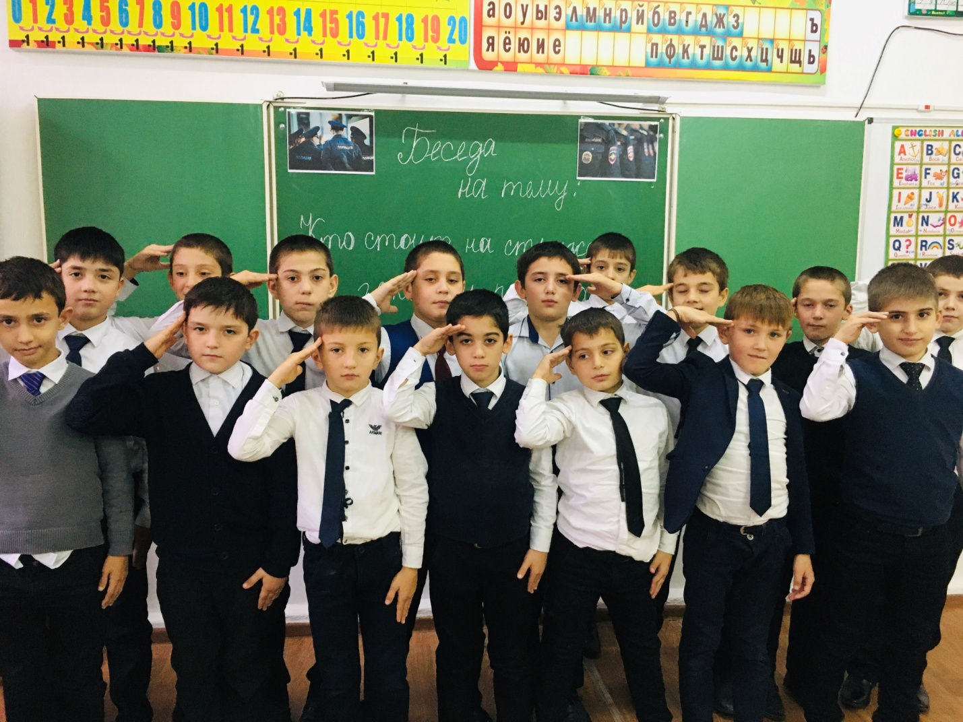

Подготовила:
воспитатель: Султанбегова Э.М

Кизляр 2020г

